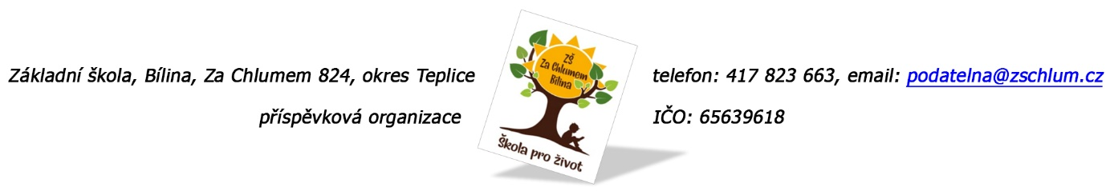

Poprokan s.r.o.
Václava Majera 2669
440 01 Louny

Objednávka č. 413/2025

Ředitelství školy objednává pro školu učebnice:

- Prodos č. 5501474 Prvouka 3. ročník – Člověk a jeho svět 90x
5500640 Angličtina – učebnice 3. ročník 80x
5500641 Angličtina – učebnice 4. ročník 80x
5501624 Angličtina – učebnice 5. ročník 80x
- Hravá učebnice českého jazyka pro 6. ročník 4x

Tato Objednávka/Smlouva bude v plném rozsahu uveřejněna v informačním systému registru smluv na Portále veřejné správy dle zákona č. 340/2016 Sb., o registru smluv, ve znění pozdějších přepisů. Uveřejnění této Objednávky/Smlouvy v registru smluv zajistí odběratel.

Akceptace objednávky (podpis):

Předpokládaná výše objednávky je 50.532,36 Kč.

Děkujeme za kladné vyřízení objednávky
Fakturu zasílejte na výše uvedenou adresu.

V Bílině dne: 15. 12. 2025 za ZŠ: Fojtíková Andrea
ekonom školy

Bankovní spojení: KB, a.s. Teplice
č.ú. 822960297/0100
email: fojtikova@zschlum.cz
IČO: 65639618

